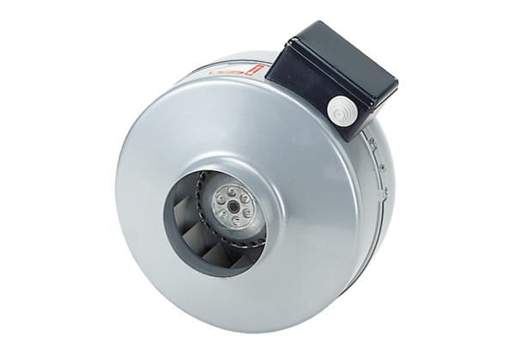Radiál csőventilátor ERR 16/1Csomagolási egység: 1 darabVálaszték: C
Termékszám: 0080.0273Gyártó: MAICO

